МИНИСТЕРСТВО ОБРАЗОВАНИЯ РЕСПУБЛИКИ БАШКОРТОСТАН

Муниципальное казеное учреждение «Отдел образования Администрации муниципального района Балтачевский район Республики Башкортостан»

Муниципальное общеобразовательное бюджетное учреждение средняя общеобразовательная школа с.Тучубаево муниципального района
Балтачевский район Республики Башкортостан

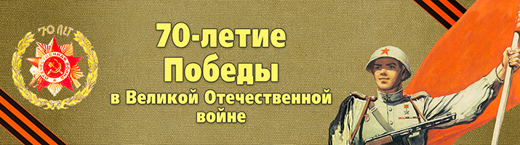
Урок мужества
- Разработала и провела учитель начальных классов МОБУ СОШ с. Тучубаево Султанова Р.
2015
Урок Мужества «Поклонимся великим тем годам!»
Класс- 1,2
Оборудование: проектор, ПК, видеофрагменты, фонограммы, слайд, карта
Цель урока: способствовать формированию патриотических чувств, через историческое прошлое (1941 – 1945г.г.) нашей страны.
Задачи урока: познакомить учащихся с историческими событиями Великой Отечественной войны; развивать любознательность, патриотические чувства;
Воспитывать уважение к прошлому и настоящему своей страны, чтить память о великих тех годах, воспитывать уважение ветеранам войны и труженицам тыла.

На данном уроке ребята знакомятся с основными битвами Великой Отечественной войны. Более подробно изучают Московскую битву: первое наступление врага на Москву; парад наших войск на Красной площади (7ноября 1941г.); второе наступление врага на Москву и контрнаступление советских войск под Москвой, в результате которого враг отступил. В ознакомительном порядке учащиеся узнают о Сталинградской битве, о Курской битве и о битве под Берлином. В ходе изучения данных битв просматриваются видеозаписи, иллюстрации, слушаются звукозаписи военных лет, дети читают стихи, слушают записи песен военных лет.
Ребята подготовили рассказы о своих родственниках, которые защищали нашу страну от врага (1941 – 1945г.г.) на фронтах и в тылу.

Учитель: Памяти павших во время Великой Отечественной войны, а также ныне живущим ветеранам, испытавшим ужас войны, посвящается наш урок, который называется: «Урок Мужества».

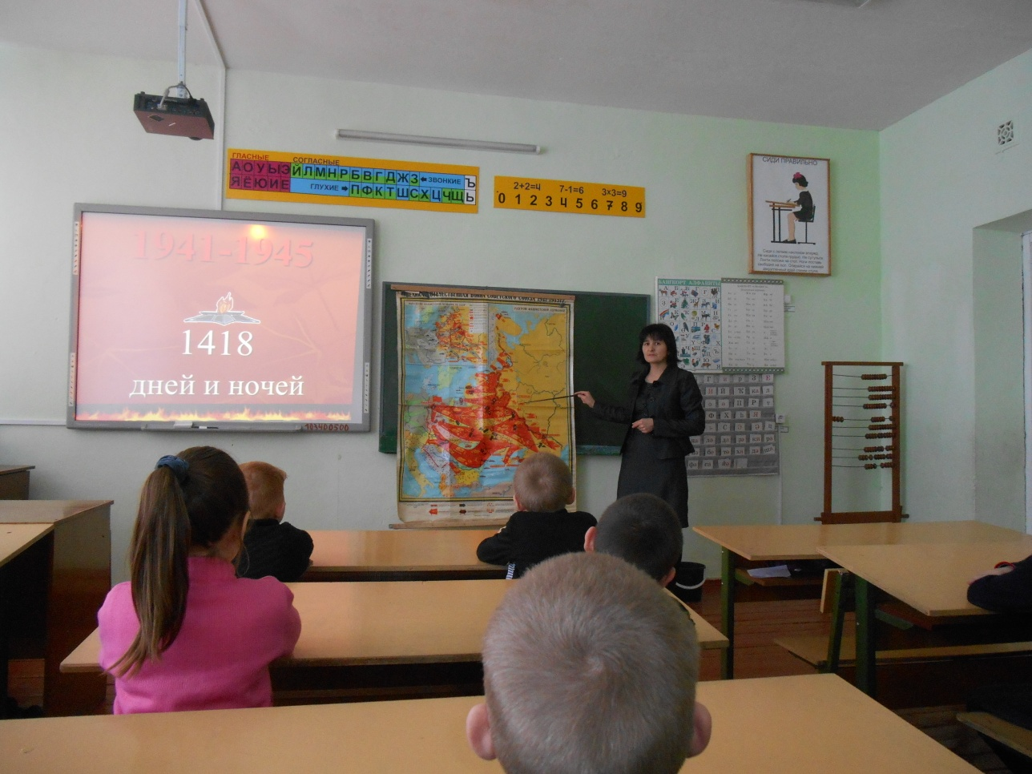
- В день Победы,
Солдатскому братству верны,
Собираются в круг
Ветераны войны.
- Без чинов и без званий –
Иваны, Петры -
Побратимы суровой
Военной поры.
- Мчится время полным ходом,
Но у нас в стране родной
Не ушли в забвенье годы,
Что отмечены войной.
- На уроке в первом классе
Тихо шепчут малыши:
- «Год Победы помнишь, Вася?
Сорок пятый! Запиши!»
- «Сорок первый – сорок пятый!»
Учит наша детвора.
- А для бывшего солдата
Это вроде как вчера…
Учитель: 22 июня 1941 года памятно всему нашему народу – это один из самых трагических дней в истории страны.
ВИДЕО «НАЧАЛО ВОЙНЫ»
- 22 июня был выходной день. Спали города и сёла, после выпускных вечеров гуляла молодёжь. Выпускники мечтали о своём будущем. Ничто не предвещало беды. Едва начинал брезжить рассвет, часы показывали 4 утра…..
- И вдруг эту утреннюю тишину нарушило мощное вторжение боевой техники: гул самолётов, лязг танков, пулемётные очереди. Зазвучала незнакомая речь…
- К этому времени германские войска покорили уже многие страны Европы: Чехословакию, Польшу, Венгрию, Болгарию, Югославию. Враг был жестоким и сильным…
- Плечом к плечу встали на защиту Родины вместе с её армией советские люди: народное ополчение, мужественные партизаны, бесстрашные подпольщики.
- ЗВУЧИТ ФОНОГРАММА «Сообщение Левитана о начале войны».
ЗВУЧИТ ПЕСНЯ «Священная война».
Ведущий: Уходили на священную войну наши деды и прадеды, уходили мальчишки и девчонки сороковых годов, уходили наши сверстники.
- Одно из первых сражений войны произошло у пограничной Брестской крепости. Около месяца сражался её героический гарнизон. …Если бы камни могли говорить, они рассказали бы всему миру о том, как стояли пограничники! Но силы были, слишком, неравные.
- Неся большие потери, гитлеровцы продолжали наступать в глубь Советского Союза. Они захватили Белоруссию, Литву Латвию, Эстонию, Молдавию, многие области Украины, вышли на подступы к Одессе, Киеву и другим крупным городам…

Родина!
Пламя ударило в небо -
Ты помнишь, Родина? –
Тихо сказала:
«Вставайте на помощь» -
Родина!
Кровью закат окрашен
Молча идём без слов
Мимо полей и пашен,
Мимо родных лесов.
Путь наш тяжёл и длинен -
В горе, в слезах, в огне.
Немец, заняв Калинин
Рвётся уже к Москве.
- 30 сентября 1941года Гитлер отдал приказ о наступлении на Москву. «Тайфун» - так назвали фашисты план своего наступления. Тайфун – это сильный ветер, стремительный ураган. Ураганом стремились ворваться фашисты в Москву, обойти город с севера и юга, зажать нашу армию в огромные «клещи». Слова Гитлера были таковы: «Город должен быть окружён так, чтобы ни один русский солдат, ни один житель – будь то мужчина, женщина или ребёнок – не мог его покинуть. Всякую попытку выхода подавлять силой.
Ведущий: 2 октября 1941года 80 фашистских дивизий перешли в наступление. Наши войска вступили в тяжёлые оборонительные бои. Началась великая МОСКОВСКАЯ БИТВА.
«ПЕСНЯ ЗАЩИТНИКОВ МОСКВЫ»
- И та была в огне жива,
В войне права, Россия.
И силу вдруг нашла Москва
Ответить страшной силе.
Москва!
Люблю тебя всем сердцем свято.
Тебя иду я защищать
По долгу сына и солдата.
Учитель: Свыше 400тыс. жителей Москвы участвовали в строительстве
оборонительных сооружений на подступах к столице и в самом городе.
- Силами населения Москвы и Подмосковья в невероятно тяжёлых условиях, зачастую под обстрелом противника было выкопано 676км противотанковых рвов, 1650 окопов для стрелковых отделений, созданы 27641 огневая точка и 3814 дотов и дзотов, установлено 32260 противотанковых «ежей», 1321км проволочных заграждений. Из 670 предприятий местной промышленности 654 выпускали боеприпасы, оружие и воинское снаряжение.

- Дни и ночи шли наши войска из глубины страны для защиты Москвы. Люди от усталости и бессонницы валились с ног, но, понимая, что опасность грозит столице, делали всё, чтобы её отстоять.
- Весь октябрь шли ожесточённые бои на всех направлениях, ведущих к Москве. Это были грозные дни …

- 16 октября 1941года через линию фронта просочился отряд вражеской мотопехоты. Навстречу мотопехоты врага устремился отряд танков БТ – 7. Они промчались по улице Горького, выехали на Ленинградское шоссе и у Химкинского моста столкнулись с противником. В 15км от Кремля все захватчики были уничтожены.
Ведущий: Первое наступление врага на Москву было остановлено. И в эти грозные для столицы дни, на глазах у врага на Красной площади 7ноября 1941года прошёл парад наших войск.

- Была Москва пургой заметена,
У мавзолея ели коченели,
И шла по Красной площади ВОЙНА –
Усталая, в простреленной шинели.
То батальоны шли с передовой,
Шли на парад окопные солдаты.
ВИДЕО «ПАРАД НА КРАСНОЙ ПЛОЩАДИ»
Ведущий: С 15ноября гитлеровцы начали второе наступление на Москву. Угроза городу нарастала с каждым днём, но наши войска дрались с небывалым героизмом.
- «Велика Россия, а отступать некуда – позади МОСКВА!» - эти слова были сказаны героем-панфиловцем Василием Клочковым. Тяжело раненый, с гранатой в руках, он бросился под танк и взорвал его вместе с собой. Героев-панфиловцев было 28 человек. Ценой своей жизни они остановили вражеские танки под Москвой. И таких мужественных героев были сотни тысяч.
Выступление ветерана.
ВИДЕО «МОСКВА. КОНТРНАСТУПЛЕНИЕ»
- В результате хорошо подготовленного и своевременно начатого (5 – 6декабря) контрнаступления советских войск под Москвой были достигнуты военно-политические результаты.
Учитель: Потерпев поражение под Москвой, Гитлер приказал своим генералам прорваться к Волге и захватить СТАЛИНГРАД. Летом 17 июля 1942года началась СТАЛИНГРАДСКАЯ БИТВА.
ВИДЕО «СТАЛИНГРАДСКАЯ БИТВА»
Победа в городе на Волге пришла 2февраля 1943года.
200 дней (17 июля 1942г. – 2 февраля 1943г.) длилась Сталинградская битва.
ВИДЕО «ПОБЕДА ПОД СТАЛИНГРАДОМ»
- От рожденья земля не видала
Ни осады, ни битвы такой,
Содрогалась земля,
И краснели поля,
Всё пылало над Волгой-рекой.
- В зное заводы, дома, вокзал,
Пыль на крутом берегу.
Голос Отчизны ему сказал:
Город не сдай врагу.
Верный присяге русский солдат,
Он защищал СТАЛИНГРАД.
- Время придёт – рассеется дым,
Смолкнет военный гром.
Шапку, снимая при встрече с ним,
Скажет народ о нём:
Это железный русский солдат,
Он защищал СТАЛИНГРАД.
Учитель: В 1943 году развиваются военные события в районе Курска. 1943год – это время КУРСКОЙ БИТВЫ.
ВИДЕО «КУРСКАЯ БИТВА»
После Курска самым мощным было наступление советских войск на юго-западе страны, и к апрелю 1944года немецкие захватчики были разгромлены на всей территории Украины, а советские войска вышли к Государственной границе.
Учитель: В феврале 1945года советские войска подошли к Берлину. Но битва за Берлин началась лишь 16 апреля, после разгрома всех крупных сил противника. 30 апреля 1945года над зданием правительства Германии – рейхстагом взметнулось наше Красное знамя. Но фашисты продолжали сопротивление. И только 9 мая 1945года все гитлеровские войска сложили оружие.
ВИДЕО «БИТВА ЗА БЕРЛИН»

- Деревья тоже воевали,
Как стяги головы подняв.
Где нужно, гордо умирали,
С груди своей листву сорвав.
Бывали и в кругу пожарищ,
И в окружении врага…
Солдат спасали в битвах жарких,
Раскинув ветви, как рога.
- Земли родной тревоги, беды
По-настоящему поняв,
Они смотрели на свет белый,
Корнями Родину обняв.
Шумели, словно призывали
Идти войною на войну…
И вместе с нами отстояли
Всю необъятную Страну.
ЗВУЧИТ ФОНОГРАММА «Сообщение Левитана о победе»
ВИДЕО «ПАРАД ПОБЕДЫ»
- Свыше 11000 воинов были удостоены звания Героя Советского Союза! За героизм и мужество званием «Город – герой» отмечены города: Москва, Ленинград, Киев, Волгоград (Сталинград), Минск, Керчь, Одесса, Севастополь, Новороссийск, Брест, Смоленск, Мурманск. Брестской крепости присвоено звание «Крепость – герой».
Учитель: Давайте вспомним о людях, которые воевали в той войне, были ранены, получили награды, погибли, трудились в тылу, гнали врага до его логова.
- Что мы знаем о них?
ДЕТИ РАССКАЗЫВАЮТ О СВОИХ РОДНЫХ
- 1418 дней и ночей продолжалась ожесточённая битва с Германским фашизмом.
- Победа нашему народу досталась дорогой ценой. Война унесла жизни почти 27млн. человек, а сколько судеб она искалечила! Но Советский Союз не просто выстоял в такой жестокой войне – он разгромил фашизм, потому что война была ВСЕНАРОДНОЙ!

МИНУТА МОЛЧАНИЯ

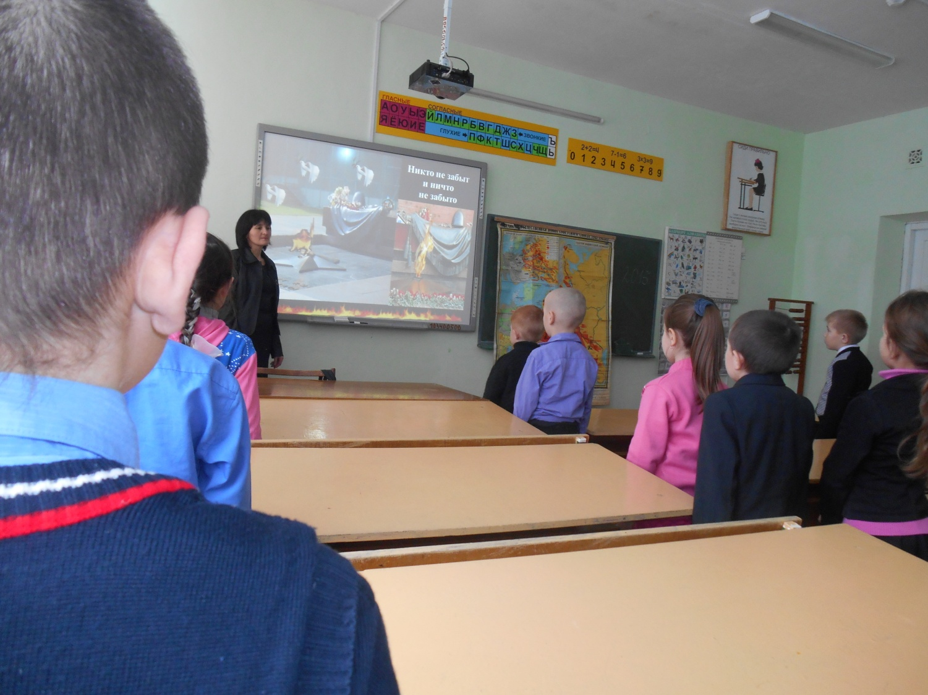

Возвращались солдаты с войны
По железным дорогам страны,
День и ночь поезда их везли.
Гимнастёрки их были в пыли
И от пота ещё солоны
В эти дни бесконечной весны.
И прошли по Москве, словно сны,-
Были жарки они и хмельны,
Были парки цветами полны.
В зоопарке трубили слоны –
Возвращались солдаты с войны!
- Возвращались домой старики
И совсем молодые отцы –
Москвичи, ленинградцы, донцы…
Возвращались сибиряки.
Возвращались сибиряки –
И охотники, и рыбаки,
И водители сложных машин,
И властители мирных долин –
Возвращался народ – исполин…
Возвращался? Нет!
Шёл он вперёд,
Шёл вперёд
Победитель – народ!
ПЕСНЯ «ДЕНЬ ПОБЕДЫ».
- Учитель: Ещё Александр Невский, защищая нашу землю, сказал: «Кто с мечом к нам придёт, от меча и погибнет!» Нам надо жить, трудиться, учиться, растить своих детей, радоваться солнцу, нам не нужны чужие земли, нам не нужна война!!!
- Мы знаем, что ныне лежит на весах
И что совершается ныне.
Час мужества пробил на наших часах,
И мужество нас не покинет.
Не страшно под пулями мёртвыми лечь,
Не горько остаться без крова,-
И мы сохраним тебя, русская речь,
Великое русское слово,
Свободным и чистым тебя пронесём –
И внукам дадим, и от плена спасём
НАВЕКИ!

Список используемой литературы
Воробьёв Е. З. Москва: близко к сердцу. Страницы героической защиты города. М., 1989.
Буков К. И. Победа под Москвой. М., 1962.
Калуцкий Н. В. Московская битва // Военно-исторический журнал. 1990. № 4
Чернова М. Москва военная // История. 1997. № 18.
Никонов В. М. В тяжкий час страны родной. Г-Х. 1995.
Поклонимся великим тем годам. М.: Знание. 1995
- Газета. Начальная школа. 2005. № 6

